
ΣΥΛΛΟΓΟΣ ΦΙΛΩΝ ΤΟΥ ΣΙΔΗΡΟΔΡΟΜΟΥ
The association of the friends of the Railway
Λιοσίων 301 10445 Αθήνα.

ΕΚΔΡΟΜΗ ΣΤΗΝ ΔΥΤΙΚΗ ΜΑΚΕΔΟΝΙΑ ΑΠΟ 27 – 30 ΙΟΥΝΙΟΥ 2025
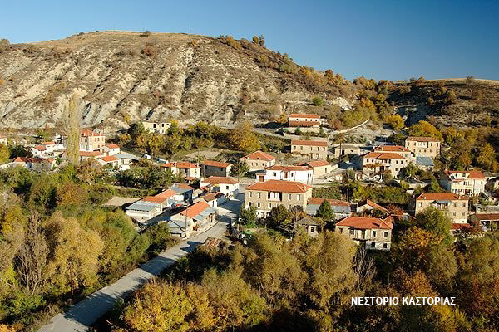
Ο Σύλλογος Φίλων του Σιδηροδρόμου αποφάσισε «να πάρει τα βουνά» στο τέλος Ιουνίου, όταν δηλαδή θα πιάσουν οι ζέστες! Μη φοβάστε, δεν είναι μία απόφαση απελπισίας λόγω της διαχρονικής απαξίωσης του σιδηρόδρομου στην Ελλάδα! Ο λόγος είναι, αφ’ ενός μεν για να ξαναταξιδέψουμε και πάλι με τραίνο μέχρι το Αμύνταιο, μετά την επαναλειτουργία της σιδηροδρομικής γραμμής Έδεσσας – Φλώρινας, απολαμβάνοντας την όμορφη διαδρομή πλάι στις λίμνες του Άγρα και της Βεγορίτιδας, αφ’ ετέρου δε για να επισκεφθούμε δύο άγνωστες στους πολλούς περιοχή της Δυτικής Μακεδονίας, την περιοχή και την Κωμόπολη του Νεστορίου και τον ορεινό όγκο του Γράμμου. Το πρόγραμμα της εκδρομής:

Παρασκευή 27 Ιουνίου 2025
07.40 Συνάντηση των εκδρομέων στην αποβάθρα του «Σταθμού Λαρίσης» των Αθηνών όπου η γραμμή 8 και επιβίβαση στην αμαξοστοιχία IC 50, μόλις αυτή αφιχθεί στον Σταθμό.
07.58 Αναχώρηση της αμαξοστοιχίας με προορισμό το Πλατύ, όπου θα μετεπιβιβασθούμε στην τοπική αμαξοστοιχία για Φλώρινα.
12.28 Άφιξη στο Πλατύ και επιβίβαση στην Αμαξοστοιχία για Αμύνταιο.
**** Άφιξη στο Αμύνταιο, όπου θα μας αναμένει μισθωμένο από τον Σ. Φ. Σ. λεωφορείο τύπου πούλμαν, με το οποίο θα μεταβούμε στο Νεστόριο, διασχίζοντας την περιοχή της Κλεισούρας.
Το Νεστόριο βρίσκεται σε μια ειδυλλιακή περιοχή, ανάμεσα σε δάση και νερά. Εκεί θα διανυκτερεύσουμε την Παρασκευή 27/06, το Σάββατο 28/06 και την Κυριακή 29/06. Το απόγευμα της Παρασκευής θα επισκεφτούμε αξιοθέατα εγγύς του Νεστορίου, το Σάββατο δε και την Κυριακή θα περιηγηθούμε τον ορεινό όγκο του Γράμμου, καθώς και τις τοποθεσίες που έλαβαν χώρα οι μάχες του «Εμφυλίου Πολέμου».
Τη Δευτέρα θα αναχωρήσουμε από το Νεστόριο με κατεύθυνση την Φλώρινα, διασχίζοντας μία εξαιρετικού κάλλους διαδρομή. Στην Φλώρινα θα επιβιβαστούμε στην τοπική αμαξοστοιχία προς Θεσσαλονίκη. Στο Πλατύ όμως θα μετεπιβιβαστούμε στο IC 57 με προορισμό την Αθήνα και ώρα άφιξης στον Σταθμό Λαρίσης της Αθήνας 22.04.
Τιμή συμμετοχής: Για τα ταμειακώς εν τάξει μέλη του Σ.Φ.Σ. 290 ευρώ, για τους λοιπούς 320 ευρώ. Για διανυκτέρευση σε Μονόκλινο δωμάτιο επιβάρυνση 60 ευρώ επί πλέον και για τις 3 διανυκτερεύσεις.
Στην τιμή περιλαμβάνονται: Οι 3 διανυκτερεύσεις με πρωινό, τα σιδηροδρομικά εισιτήρια μετάβασης και επιστροφής, το μισθωμένο λεωφορείο και τα πρόσθετα αυτοκίνητα βουνού, όπου το επιβάλουν οι ορεινές διαδρομές, καθώς και οι ξεναγήσεις.
Δηλώσεις συμμετοχής: Στην Λέσχη μας επί της οδού Λιοσίων 301^{α} (τηλέφωνο 210 5130300) κάθε Τετάρτη ώρα 18,00 – 21,30, ή στον Ταμία του Σ. Φ. Σ. κ. Μιχάλη Θεοφανόπουλο, στο τηλέφωνο 6978686308.
ΠΡΟΣΟΧΗ: Λόγω της φύσης της εκδρομής οι θέσεις είναι περιορισμένες, γι’ αυτό και θα τηρηθεί σειρά προτεραιότητας. Με την δήλωση θα πρέπει να καταβληθεί το 1/3 της τιμής συμμετοχής, διαφορετικά η δήλωση δεν θα είναι έγκυρη. Επίσης, αν δεν υπάρξουν επαρκείς δηλώσεις συμμετοχής μέχρι την 15η Απριλίου η εκδρομή θα ακυρωθεί. Το σύνολο της τιμής συμμετοχής θα πρέπει να καταβληθεί μέχρι την 31η Μαΐου 2025, αλλιώς θα ακυρωθεί η δήλωση συμμετοχής.
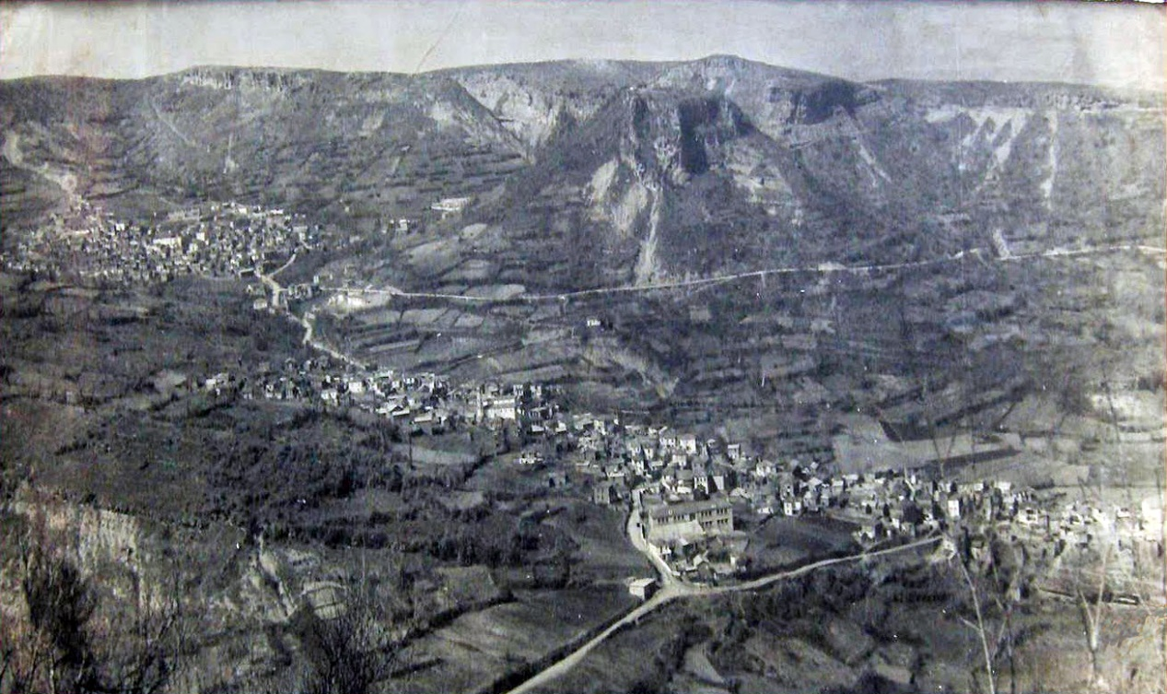
Με εκτίμηση
Για το Δ.Σ. του «Συλλόγου των Φίλων του Σιδηροδρόμου».


Ο ΠΡΟΕΔΡΟΣ . Ο Γ. ΓΡΑΜΜΑΤΕΑΣ


.

Π. Ράλλης . Φ. Λυκομήτρος

